## Ngày soạn:13/2/2023

**TUẦN 25**

**CHỦ ĐỀ 7: EM VỚI THIÊN NHIÊN VÀ MÔI TRƯỜNG**

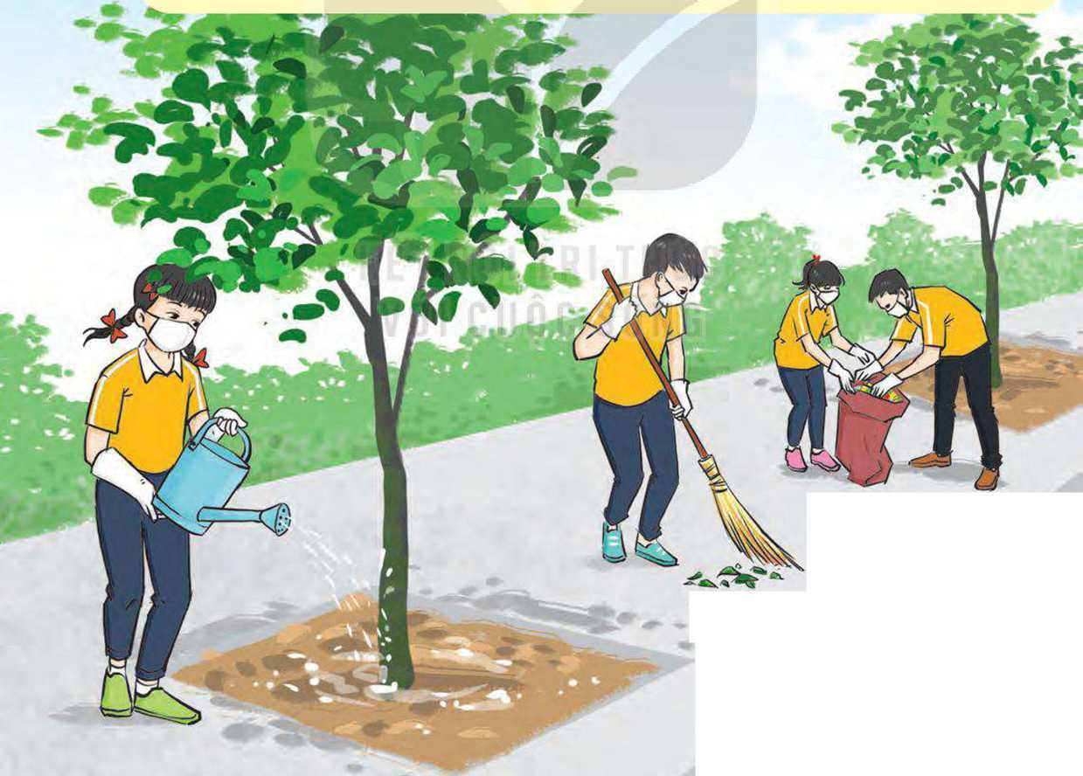

Sau chủ đề này, HS:

-Thiết kế được một số sản phẩm thể hiện sự hiểu biết, cảm xúc của bản thân sau chuyến tham quan cảnh quan thiên nhiên.

-Thực hiện được các hành vi, việc làm bảo vệ di tích, danh lam thắng cảnh tại những nơi đến tham quan.

-Tìm hiểu được ảnh hưởng của hiệu ứng nhà kính đến sự sống trên Trái Đất.

-Thực hiện được chiến dịch truyền thông bảo vệ môi trường thiên nhiên, giảm thiểu hiệu ứng nhà kính bằng các hình thức khác nhau.

-Rèn luyện năng lực hợp tác và giao tiếp, lập kế hoạch và tổ chức thực hiện, năng lực thích ứng với sự thay đổi; phẩm chất nhân ái, chăm chỉ, trách nhiệm.

# TIẾT 1: SINH HOẠT DƯỚI CỜ

**Văn nghệ với chủ đề: “Quê hương, đất nước tươi đẹp”**

**I. MỤC TIÊU**

**1. Kiến thức**

Sau khi tham gia hoạt động này, HS:

-Nâng cao được hiểu biết của mình về những truyền thống quê hương.

-Hình thành được các kĩ năng: làm việc nhóm, thuyết trình.

-Phát huy được tinh thần yêu quê hương, đất nước, tự hào vể các truyền thống của địa phương.

**2. Năng lực:**

***- Năng lực chung:***

Giao tiếp, hợp tác, tự chủ, tự học, giải quyết vấn đề

***- Năng lực riêng:***

Hình thành được các kĩ năng: làm việc nhóm, thuyết trình.

**3. Phẩm chất:** - Phát triển phẩm chất nhân ái, trách nhiệm.

**II. THIẾT BỊ DẠY HỌC VÀ HỌC LIỆU**

**1. Đối với TPT, BGH và GV:**

-Nhận đăng kí tiết mục từ các lớp và xây dựng chương trình văn nghệ.

-Cử MC.

-Chuẩn bị sân khấu và các phương tiện ầm thanh, ánh sáng.

**2. Đối với HS:**

-Tập các tiết mục văn nghệ vế chủ để “Quê hương, đất nước tươi đẹp”.

-Đăng kí tiết mục với nhà trường.

**III. TIẾN TRÌNH DẠY HỌC**

**A. HOẠT ĐỘNG KHỞI ĐỘNG (MỞ ĐẦU)**

**a. Mục tiêu:** Tạo tâm thế hứng thú cho học sinh và từng bước làm quen với giờ chào cờ.

**b. Nội dung:** HS ổn định vị trí chỗ ngồi, chuẩn bị chào cờ.

**c. Sản phẩm:** Thái độ của HS

**d. Tổ chức thực hiện:**

*- GV chủ nhiệm yêu cầu HS của lớp mình chuẩn chỉnh trang phục, ổn định vị trí, chuẩn bị làm lễ chào cờ.*

**B. HOẠT ĐỘNG HÌNH THÀNH KIẾN THỨC**

Hoạt động 1: Chào cờ, sơ kết thi đua tuần và phổ biến nhiệm vụ tuần mới

a. Mục tiêu:

HS hiểu được chào cờ là một nghi thức trang trọng thể hiện lòng yêu nước, tự hào dân tộc, và sự biết ơn đối với các thế hệ cha anh đã hi sinh xương máu để đổi lấy độc lập, tự do cho Tổ quốc, có ý nghĩa giáo dục sâu sắc, giúp mỗi học sinh biết đoàn kết để tạo nên sức mạnh, biết chia sẻ để phát triển.

**b. Nội dung:** HS hát quốc ca. TPT hoặc BGH nhận xét.

**c. Sản phẩm:** kết quả làm việc của HS và TPT.

**d. Tổ chức thực hiện:**

- HS điều khiển lễ chào cờ.

- Lớp trực tuần nhận xét thi đua.

- TPT hoặc đại diện BGH nhận xét bổ sung và triển khai các công việc tuần mới.

Hoạt động 2: Sinh hoạt theo chủ để: Chương trình văn nghệ "Quê hương, đất nước tươi đẹp"

a. Mục tiêu:

Giáo dục HS tình yêu quê hương, đất nước.

**b. Nội dung:**

Văn nghệ theo chủ đề

c. Sản phẩm: HS trình bày

**d. Tổ chức thực hiện:**

-MC giới thiệu chủ đề của buổi biểu diễn văn nghệ.

-Lần lượt giới thiệu các tiết mục lên trình diễn.

-HS xem các tiết mục và động viên, cổ vũ các bạn.

ĐÁNH GIÁ

Một số HS chia sẻ cảm nhận của bản thân sau khi tham gia chương trình văn nghệ.

**C. HOẠT ĐỘNG TIẾP NỐI**

**a. Mục tiêu:** xem các tiết mục và động viên, cổ vũ các bạn.

**b. Nội dung:** Văn nghệ theo chủ đề

**c. Sản phẩm:** kết quả làm việc của HS.

**d. Tổ chức thực hiện:**

HS chia sẻ cảm nhận của bản thân sau khi tham gia chương trình văn nghệ.

# TIẾT 2. HOẠT ĐỘNG GIÁO DỤC THEO CHỦ ĐỀ

NỘI DUNG1- **Cảnh quan thiên nhiên quê hương tôi (Tiếp theo)**

**I. MỤC TIÊU:**

**1.Kiến thức:**

-HS thiết kế được các sản phẩm thể hiện sự hiểu biết, cảm xúc của bản thân sau chuyến  
tham quan cảnh quan thiên nhiên.

-Tự giác thực hiện những hành vi, việc làm theo quy định đê’bảo vệ cảnh quan thiên nhiên ở địa phương.

-Vận động, nhắc nhở mọi người cùng thực hiện

**2.Năng lực:**

**Năng lực chung:**

-Giải thích được tác dụng của sự đa dạng về thế giới, văn hóa, con ngườivà môi trường thiên nhiên đối với cuộc sống.

-Nhận biết được những nguy cơ từ môi trường tự nhiênvà xã hội ảnh hưởng đến cuộc sống của con người.

- Đánh giá được sự hợp lý, chưa hợp lý của kế hoạch hoạt động.Năng lực giao tiếp, hợp tác, tự chủ , giải quyết vấn đề.

**Năng lục riêng:**

*Biết cách ứng phó với nguy cơ rủi ro từ môi trường tự nhiên và xã hội.*..

**3. Phẩm chất:**

-Yêu quê hương đất nước,nhân ái, trách nhiệm.

**II. THIẾT BỊ DẠY HỌC VÀ HỌC LIỆU**

**1.Đối với giáo viên**

- SGK, KHBD.

-Sưu tầm, tìm hiểu một số thông tin tư liệu ( tranh ảnh, video,bài viết) về cảnh quan thiên nhiên ở địa phương.Một số bài hát thiếu nhi về chủ đề môi trường sống.

- Một số tư liệu về hiệu ứng nhà kính đối với sự sống trên trái đất.

- Đi thăm cảnh quan thiên nhiên ở địa phương và liên hệ với cộng đồng nơi tổ chức cho hs đến làm chiến dịch truyền thông.

- Máy tính,ti vi, loa đài. máy chiếu (nếu cần).

**2.Đối với học sinh**

-SGK, tìm hiểu thông tin bài học qua các kênh thông tin khác nhau như sách báo,ti vi....

- Giấy nhớ các màu khác nhau, bút sáp, sáp màu, giấy Ao, A4.

-Nghiên cứu trước các nội dung của chủ đề.

**III.TIẾN TRÌNH DẠY HỌC**

**A. HOẠT ĐỘNG KHỞI ĐỘNG**

**a, Mục tiêu:**Tạo tâm thế hứng thú cho học sinh và tích cực tham gia các hoạt động để hoàn thành nội dung bài học.

**b, Nội dung:**GV trình bày vấn đề, HS thực hiện.

**c, Sản phẩm học tập:**HS lắng nghe và hoàn thành nhiệm vụ được giao .

**d, Tổ chức thực hiện:**

- GV tổ chức cho HS chơi trò chơi :*Thi kể tên các cảnh đẹp thiên nhiên của quê hương , đất nước.*

+ GV chia hs làm 2 đội và phổ biến cách chơi :Các đội thay nhau kể tên các cảnh đẹp thiên nhiên của quê hương, đất nước. Đến lượt đội mình đội nào không kể tiếp được ( đội bạn sẽ đếm từ 5-1) hoặc kể không chính xác thì đội đó sẽ thua.

- HS tiếp nhận, thực hiện nhiệm vụ và tham gia trò chơi.

Lưu ý: Không được kể lặp lại tên cảnh quan mà đội bạn đã kể.

Kết thúc trò chơi GV giới thiệu hoạt động 1:

**B. HOẠT ĐỘNG HÌNH THÀNH KIẾN THỨC: (Tiếp theo)**

**C. HOẠT ĐỘNG LUYỆN TẬP**

**Hoạt động 2: Thiết kế sản phẩm về cảnh quan thiên nhiên ở địa phương.**

**a,Mục tiêu:**HS thiết kế được các sản phẩm thể hiện sự hiểu biết, cảm xúc của bản thân sau chuyến tham quan cảnh quan thiên nhiên.

**b,Nội dung:**GV nêu yêu cầu, Hs thực hiện.

**c,Sản phẩm học tập:**Sản phẩm thiết kế của HS.

**d,Tổ chức thực hiện:**

- GV cho HS hoạt động cá nhân, nhóm ( tùy chọn) và yêu cầu HS thiết kế sản phẩm theo những mặt sau:

+ Nội dung sản phẩm : Là giới thiệu vẻ đẹp của cảnh quan thiên nhiên, thể hiện được cảm xúc trân quý, tự hào của bản thân về cảnh quan thiên nhiên , kêu gọi mọi người bảo vệ, giữ gìn.

+ Hình thức sản phẩm:Đa dạng có thể là vật chất( như tranh, ảnh,nón lá,tờ rơi...) hoặc phi vật chất như các bài hát, bài múa, tiểu phẩm, bài thơ...

- HS làm việc cá nhân, nhóm.

+ Các nhóm thảo luận, hợp tác giải quyết vấn đề nảy sinh khi thực hiện nhiệm vụ chung.

+ GV hướng dẫn, theo dõi, hỗ trợ hs nếu cần.

- Hoàn thiện sản phẩm đã thiết kế.

**D.HOẠT ĐỘNG VẬN DỤNG**

**Hoạt dộng 3:Thực hiện các quy định về bảo vệ cảnh quan thiên nhiên,di tích, danh lam thắng cảnh.**

**a,Mục tiêu:**HS có ý thức tự giác thực hiện những hành vi, việc làm theo quy định để bảo vệ cảnh quan thiên nhiên ở địa phương.

**-** Vận động mọi người cùng thực hiện.

**b,Nội dung:**GV hướng dẫn HS, HS thực hiện

**c,Sản phẩm học tập:**Những chia sẻ của HS.

**d,Tổ chức thực hiện:**

- GV yêu cầu HS chia sẻ những điều học hỏi sau khi tham gia các hoạt động.

- HS nêu những cảm nhận và những điều học hỏi được sau khi tham gia các hoạt động như: Biết thêm được nhiều cảnh quan thiên nhiên, biết tự hào,gìn giữ và yêu quý bằng những việc làm thiết thực.

GV TỔNG KẾT:

- Nhận xét về thái độ, ý thức tham gia các hoạt động của từng thành viên( nhóm ) trong lớp.

- KL: Chúng ta rất yêu quý và tưk hào về những cảnh quan thiên nhiên tươi đẹpcủa địa phương. Càng yêu quý tự hào, chúng ta càng cần phải tự giác thực hiện những hành vi,việc làm cần thiết để gìn giữ, bảo vệ cảnh quan thiên nhiên và nhắc nhở mọi người xung quanh cùng thực hiện.

**IV. Kế hoạch đánh (2-4 p)**

|  |  |  |  |
| --- | --- | --- | --- |
| **Hình thức đánh giá** | **Phương pháp đánh giá** | **Công cụ đánh giá** | **Ghi chú** |
| Đánh giá thường xuyên (GV đánh giá HS,  HS đánh giá HS) | - Vấn đáp.  - Kiểm tra thực hành, | - Các loại câu hỏi vấn đáp, bài tập thực hành. |  |

Hướng dẫn về nhà:

* Tìm hiểu nội dung 2 của Chủ đề 7.
* Tìm bài hát có chủ đề về bảo vệ môi trường.

# TIẾT 3: SINH HOẠT LỚP

**Triển lãm các sản phẩm đã thiết kế về cảnh quan thiên**

**I. MỤC TIÊU**

**1. Kiến thức**

-HS trình bày được kết quả tìm hiểu vể ảnh hưởng của hiệu ứng nhà kính đến sự sống trên Trái Đất và biện pháp khắc phục.

**2. Năng lực:**

***- Năng lực chung:***

+Giao tiếp, hợp tác, tự chủ, tự học, giải quyết vấn đề

***- Năng lực riêng:***

-Làm sản phẩm

**3. Phẩm chất:** Yêu thích thiên nhiên.

**II. THIẾT BỊ DẠY HỌC VÀ HỌC LIỆU**

**1. Đối với GV:**

- Nội dung liên quan buổi sinh hoạt lớp.

- Kế hoạch tuần mới

**2. Đối với HS:**

- Bản sơ kết tuần

- Kế hoạch tuần mới.

**III. TIẾN TRÌNH DẠY HỌC**

**A. HOẠT ĐỘNG KHỞI ĐỘNG (MỞ ĐẦU)**

**a. Mục tiêu:**

Tạo tâm thế hứng thú cho học sinh khi vào giờ sinh hoạt lớp

**b. Nội dung:**

HS ổn định nề nếp, chuẩn bị sinh hoạt lớp.

**c. Sản phẩm:** Thái độ của HS

**d. Tổ chức thực hiện:**

*- GV chủ nhiệm yêu cầu HS của lớp ổn định vị trí, chuẩn bị sinh hoạt lớp*

**B. HOẠT ĐỘNG HÌNH THÀNH KIẾN THỨC**

**Hoạt động 1: Sơ kết tuần**

**a. Mục tiêu:** HS biết các hoạt động trong tuần học và xây dựng kế hoạch tuần mới

**b. Nội dung:** Cán bộ lớp nhận xét

**c. Sản phẩm:** kết quả làm việc của HS.

**d. Tổ chức thực hiện:**

- GV yêu cầu ban cán sự lớp điều hành lớp tự đánh giá và sơ kết tuần, xây dựng kế hoạch tuần mới.

**Hoạt động 2: Sinh hoạt theo chủ đề**

**a. Mục tiêu:**

-HS trình bày được kết quả tìm hiểu vể ảnh hưởng của hiệu ứng nhà kính đến sự sống trên Trái Đất và biện pháp khắc phục.

**b. Nội dung:** Tìm hiểu vể ảnh hưởng của hiệu ứng nhà kính đến sự sống trên Trái Đất và biện pháp khắc phục.

**c. Sản phẩm:** kết quả của HS.

**d. Tổ chức thực hiện:**

-Đại diện các nhóm lần lượt trình bày kết quả điều tra, tìm hiểu được trước lớp, có kèm theo tranh ảnh, video clip, bài báo,... minh hoạ.

-Thảo luận, bình luận, góp ý sau phần trình bày của mỗi nhóm.

-GV nhận xét và đánh giá chung.

**C. HOẠT ĐỘNG NỐI TIẾP**

**a. Mục tiêu:** HS trình bày được kết quả tìm hiểu vể ảnh hưởng của hiệu ứng nhà kính đến sự sống trên Trái Đất và biện pháp khắc phục.

**b. Nội dung:** trình bày kết quả điều tra, tìm hiểu được trước lớp, có kèm theo tranh ảnh, video clip, bài báo,... minh hoạ.

**c. Sản phẩm:** kết quả của HS

**d. Tổ chức thực hiện:**

**-** GV yêu cầu HS thực hiện :

Thảo luận, bình luận, góp ý sau phần trình bày của mỗi nhóm.

**IV. KẾ HOẠCH ĐÁNH GIÁ**

|  |  |  |  |
| --- | --- | --- | --- |
| **Hình thức đánh giá** | **Phương pháp**  **đánh giá** | **Công cụ đánh giá** | **Ghi Chú** |
| - Thu hút được sự tham gia tích cực của người học  - Tạo cơ hội thực hành cho người học | - Sự đa dạng, đáp ứng các phong cách học khác nhau của người học  - Hấp dẫn, sinh động  - Thu hút được sự tham gia tích cực của người học  - Phù hợp với mục tiêu, nội dung | - ý thức, thái độ của HS |  |

**V. HỒ SƠ DẠY HỌC** *(Đính kèm các phiếu học tập/bảng kiểm....)*